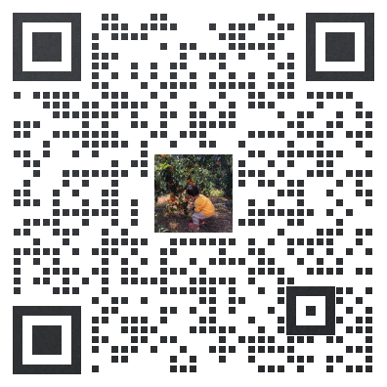  
2022年推免工作社工中心工作人员企业微信